Урок - вікторина
«Екстремальна подорож»

Мета уроку:
- сприяти розвитку пізнавального інтересу;
- учити застосовувати отримані знання в нестандартних ситуаціях;
- сприяти формуванню комунікативної культури учнів;
- сприяти розвитку творчих здібностей учнів.
Устаткування:
- фізична карта світу;
- роздатковий матеріал (завдання для конкурсів);
- комп'ютер;
- виставка творчих робіт учнів з теми «Небезпечні природні явища».
Організація гри:
Клас ділиться на 4 команди. Команди виконують завдання, беруть участь в конкурсах. Необхідно в ході гри зробити «екстремальну подорож» з найменшими втратами, подолавши всі етапи. На кожному етапі виставляються бали. Якщо у команди немає відповіді, то вона залишає одного зі своїх гравців на цьому етапі. Чим краще підготовлена команда, тим менше у неї буде втрат. Підсумки гри підводяться на останньому етапі, де враховуються всі бали і втрати, отримані в ході гри.

Хід уроку – вікторини

1. Етап «Знайди пари»

Команди отримують дві картки з набором слів. Учасники команди повинні із запропонованих слів вибрати термін і правильно зібрати його визначення. У випадку якщо учасники команди допустять помилку, вони вимушені будуть розлучитися з одним зі своїх гравців.

сніги гір з лавина схід
(лавина – схід снігу з гір)
короткочасний річці у води різкий викликаний підйом дощами рясними
(паводок – різкий короткочасний підйом води в річці, викликаний рясними дощами)
людським неконтрольоване пожежа що приводить до горіння і збитку жертвам можливим
(пожежа – неконтрольоване горіння, що приводить до збитку і можливих людських жертв)
величезною що досягають ураган і сили вітри швидкості руйнівної
(ураган – вітри, що досягають величезної швидкості і руйнівної сили)
мас по гірських обвал порід вниз під те, що ковзає сили схилю тяжкості зсув впливом
(обвал – ковзаючий зсув мас гірських порід вниз по схилу під впливом сили тяжіння)
потік різкого унаслідок сель паводку грязекаменный раптово виникає
(сель – грязекаменный потік, що раптово виникає унаслідок різкого паводку)
хвиля підводного виникаюча океанічна в руйнівна результаті цунамі землетрусу
(цунамі – руйнівна океанічна хвиля, що виникає в результаті підводного землетрусу)
затоплення частини повінь суші тимчасова рівня води збільшенням викликане значною
(повінь – тимчасове затоплення значної частини суші, викликане збільшенням рівня води )

2. Етап «Знайди об'єкт»

Команди отримують картку з географічними координатами. Користуючись картами атласу учасникам необхідно визначити об'єкт, розташований за даними координатами.
Команда 1 |  | Команда 2
1. 3 півд.ш., 37 сх.д. | (влк. Кіліманджаро) | 1. 36 півн.ш., 138 сх.д. | (влк. Фудзияма)
2. 77 півд.ш., 169 сх.д. | (влк. Еребус) | 2. 47 півн.ш., 121 зах.д. | (влк. Рейнір)
3. 1 півд.ш., 78 зах.д. | (влк. Котопахи) | 3. 2 півд.ш., 29 сх.д. | (влк. Карісимбі)
4. 15 півн.ш., 92 зах.д. | (влк. Тахумулько) | 4. 23 півд.ш., 67 зах.д. | (влк. Сан-педро)
Команда 3 |  | Команда 4
1. 55 півн.ш., 161 сх.д. | (влк. Ключевськая Сопка) | 1. 4 півн.ш., 9 сх.д. | (влк. Камерун)
2. 56півн.ш., 159 зах.д. | (влк. Веніамінова) | 2. 19 півн.ш., 97 зах.д. | (влк. Орісаба)
3. 5 півн.ш., 76 зах.д. | (влк. Руїс) | 3. 42 півн.ш., 14 сх.д. | (влк. Везувій)
4. 6 ю.ш., 106 в.д. | (влк. Кракатау) | 4. 42 півн.ш., 121 зах.д. | (влк. Шаста)

3. Етап «Знайди рішення»

На цьому етапі командам належить знайти правильне рішення виходу з складної ситуації.
Завдання 1
Ви знаходитеся в школі. Йде урок. Чутний звук сирени. У клас вбіг черговий і повідомив, що по радіо передане повідомлення про ураган, що наближається. Визначите ваші подальші дії.
Завдання 2
Що необхідно робити при виверженні вулкана, знаходячись в безпосередній близькості від нього. Вкажіть ваші подальші дії.
Завдання 3
Ви знаходитеся на лижному курорті. Сходячі вниз по схилу гори на лижах, почули ззаду гул, обернувшись, побачили, що з вершини гори починає спускатися сніжна лавина. У вас є час близько 15 хвилин, щоб зробити які-небудь дії. Що ви робитимете?
Завдання 4
Під час землетрусу ви опинилися під завалом. Будівля сильно пошкоджена. У приміщенні вас 5 чоловік, з них двоє поранених. Одна людина без свідомості, а у другого відкритий перелом стегна. Ваші дії?
Завдання 5
Знаходячись на вулиці, ви побачили, що наближається буря. До найближчого будинку приблизно 100м. Часу сховатися в будинку або інших спорудах у вас фактично немає. Що ви робитимете?
Завдання 6
Троє друзів виїхали на рибалку. Узяли вудки, надувний човен, запас продуктів. Річка знаходиться в 15 км. від міста. На березі ріки вони розташувалися на нічліг. Під ранок їх розбудив тривожний голос товариша: “Під'їм, вода прибуває!” Які ваші подальші дії?
Завдання 7
Уявіть собі, що під час прогулянки по лісу ви побачили попереду себе на відстані 100-150 м вогонь, який розповсюджується по чагарнику і деревам. Які ваші подальші дії?
Завдання 8
Ви вирішили відпочити з друзями на природі. Розбили намети, розпалили вогнище, а самі пішли купатися в річці. Несподівано подув сильний вітер. Які ваші подальші дії?
4. Етап «Знайди помилку»
Всі групи отримують текст, в якому потрібно знайти помилкові визначення і замінити їх правильним варіантом, виписати їх на лист, який здають на перевірку. Оцінюється по кількості правильно виписаних слів.
Текст:
Від лавини можна захищатися за допомогою різних інженерних споруд. Знаменитий високогірний каток Медео під Алма-Атою в Росії від лавини охороняють забетоновані на схилі дерев'яні щити багаторядності. Для захисту гірських доріг над ними споруджують спеціальні козирки, що збирають лавинний сніг. Іноді ховають дороги всередину міцної противолавинной галереї. Можна ослабити силу лавини за допомогою пластикових лавинорізів або лавиногасителів. Вони прискорюють сніжний потік.
(Допомога: Росія – Казахстан; дерев'яні – металеві; що збирають – що перекидають; пластикових – залізобетонних; прискорюють – гальмують)
5. Етап «Знайди причину»

На цьому етапі учасники отримують фотографії із зображенням небезпечних природних явищ. Необхідно правильно визначити явище і пояснити причину його виникнення.
Команда 1
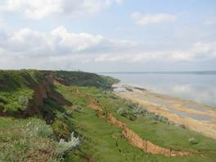 | 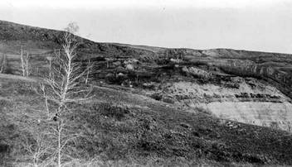

Команда 2
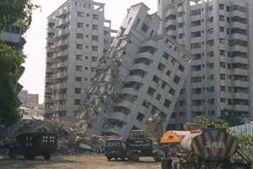 | 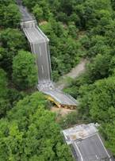

Команда 3
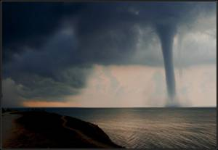 | 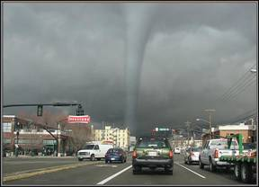

Команда 4
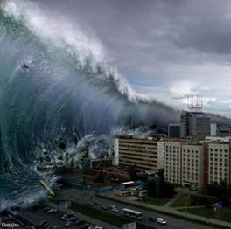 | 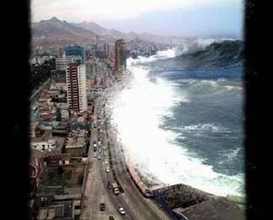

Таблиця 1. Підрахунок балів
№ | Назва етапу | 1 команда | 2 команда | 3 команда | 4 команда | Набрані бали
1 | Знайди пару
2 | Знайди об'єкт
3 | Знайди рішення
4 | Знайди помилку
5 | Знайди причину

Після проходження командами етапів, підводяться підсумки «Екстремальної подорожі». Переможцем виявляється та команда, яка подолала всі етапи з найменшими втратами і якнайкращим результатом.

